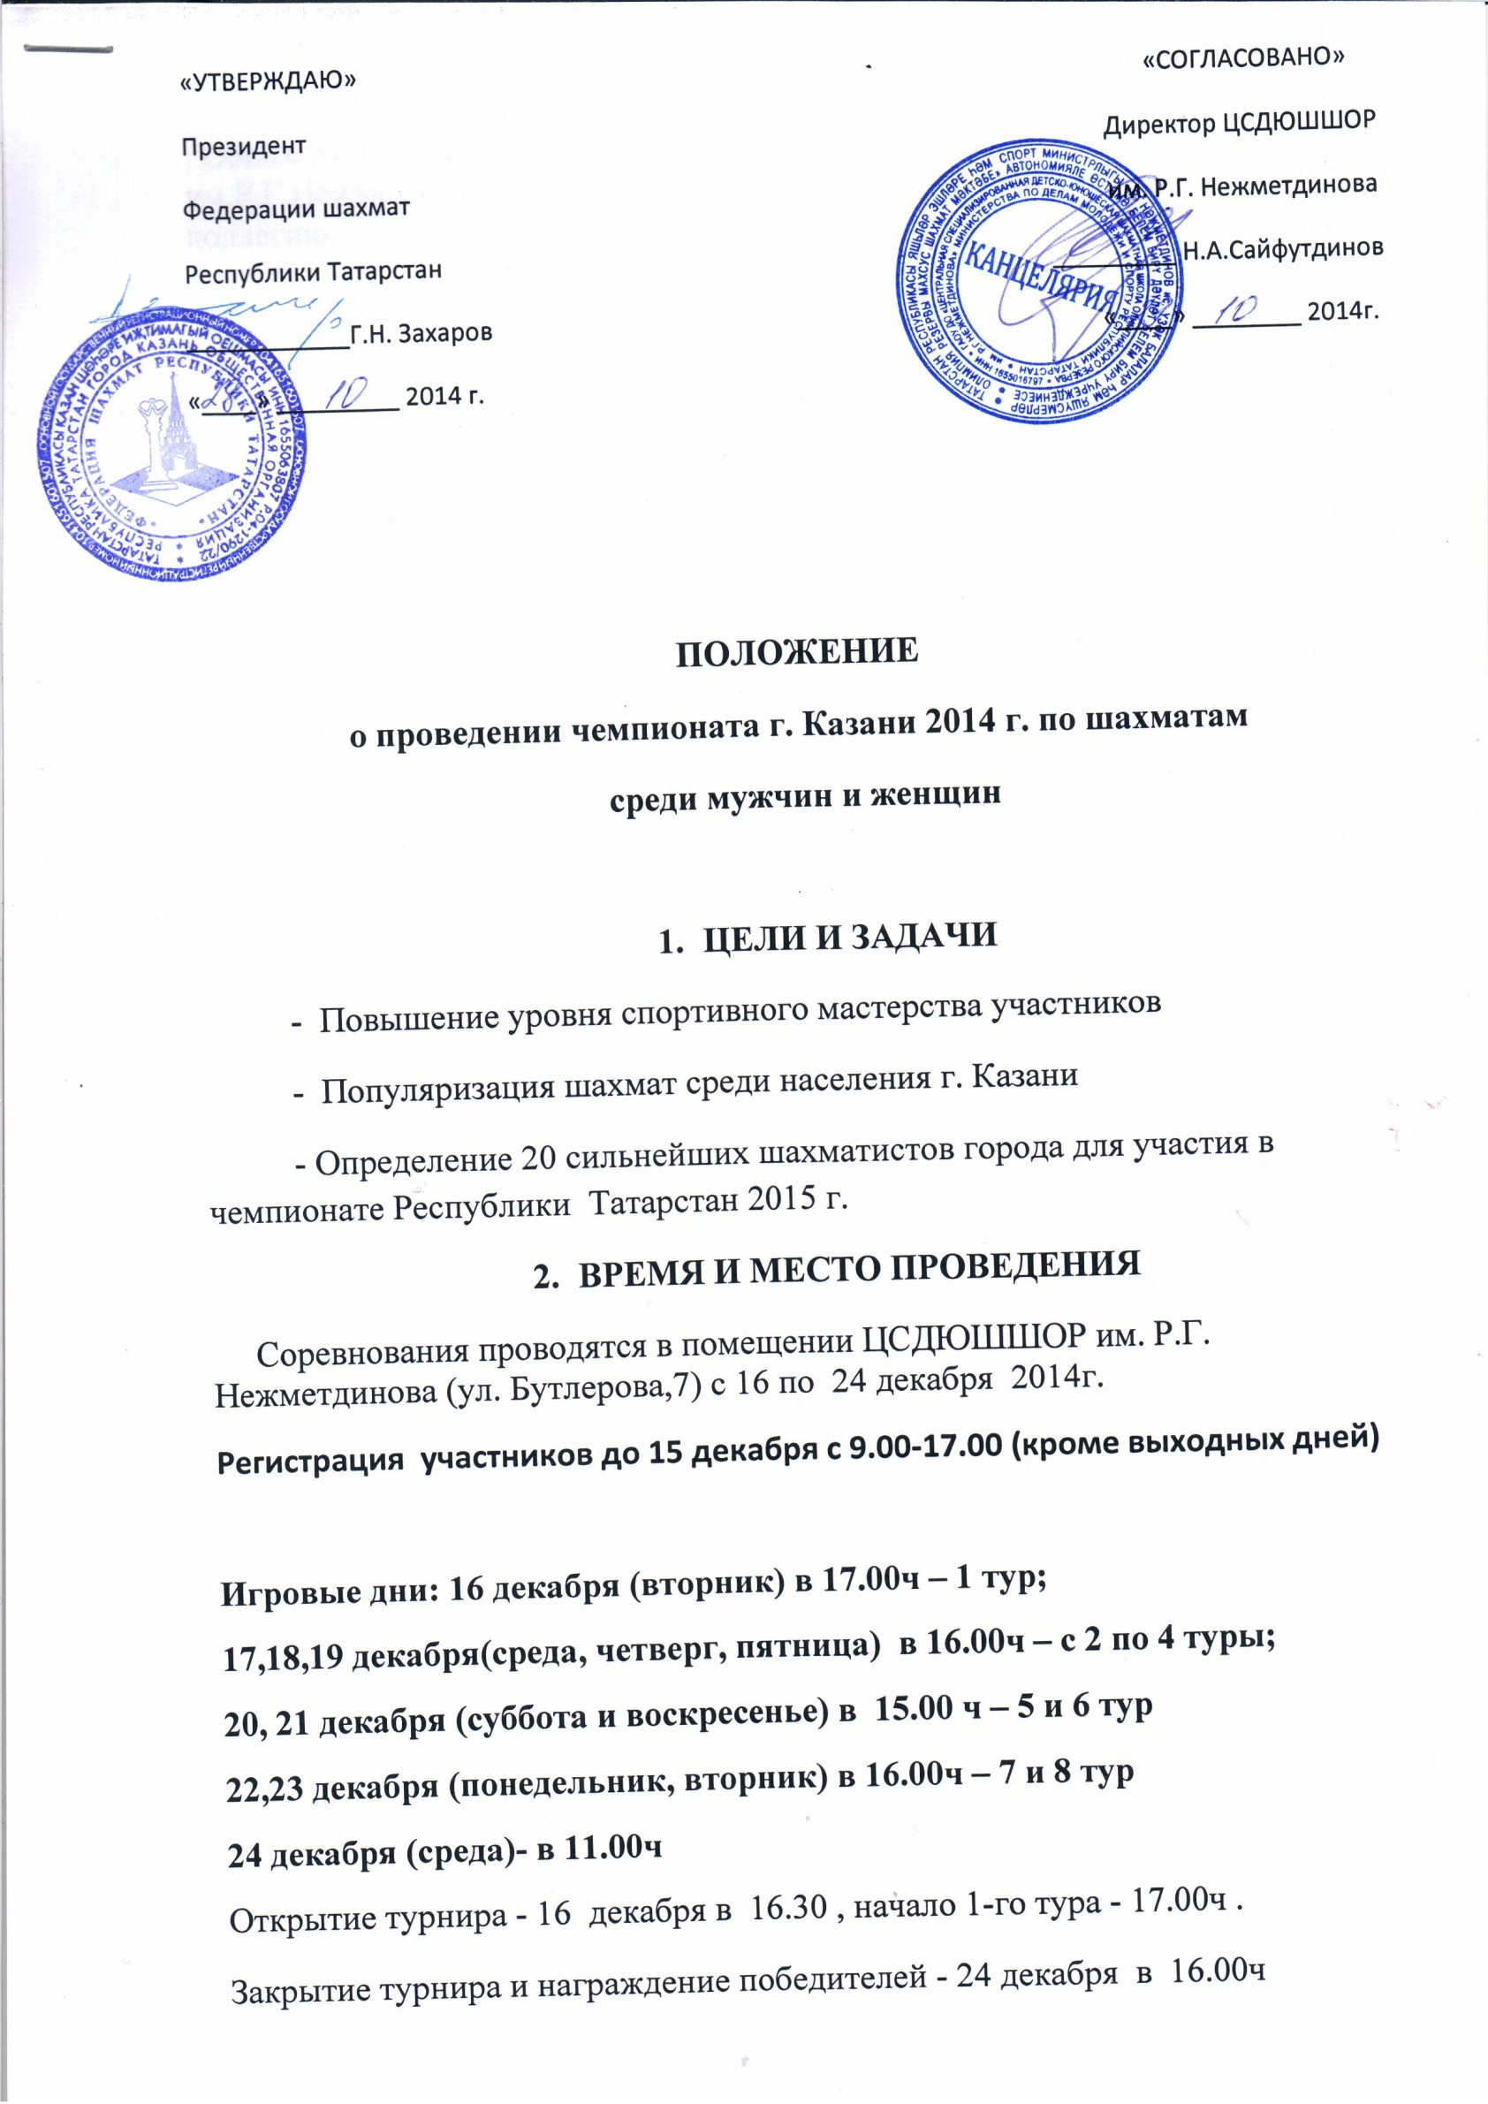
- РУКОВОДСТВО ПРОВЕДЕНИЕМ СОРЕВНОВАНИЯ
Общее руководство соревнованиями осуществляет ЦСДЮШШОР им.Р.Г.Нежметдинова. Непосредственное проведение возлагается на судейскую коллегию.
- ПОРЯДОК ПРОВЕДЕНИЯ СОРЕВНОВАНИЙ
Чемпионат г. Казани среди мужчин и женщин проводится по швейцарской системе в 9 туров в соответствии по правилам вида спорта «шахматы», утвержденным Приказом Минспорта России от «23» декабря 2013 г. № 1105. Поведение участников регламентируется положением «О спортивных санкциях в виде спорта «шахматы» Турнир проводится с обсчетом рейтинга ФИДЕ.
Контроль времени – 90 минут на всю партию с добавлением 30 секунд на каждый ход, начиная с первого. Порядок проведения чемпионата г. Казани среди женщин определит судейская коллегия перед началом 1-го тура, в зависимости от количества участниц.
- УЧАСТНИКИ СОРЕВНОВАНИЙ
Основными участниками чемпионата г. Казани мужчин являются квалифицированные спортсмены не ниже 1-го разряда.
Международные гроссмейстеры, международные мастера, мастера спорта, мастера ФИДЕ – допускаются без взноса .
Остальные участники оплачивают турнирный взнос. КМС – 500 р., 1 разряд – 700 руб., женщинам и ветеранам ( 60 лет на 16 декабря 2014 и более). предоставляется скидка – 50 %.
Зарегистрированным участником считается спортсмен, заполнивший анкету и уплативший турнирный взнос по квитанции (бланк анкеты и квитанции на оплату размещены на сайте www.tat-chess.ru).
Анкету можно прислать по электронной почте zayavka-kazan@bk.ru до 16 декабря 2014г
Вход в игровой зал только в сменной обуви или в бахилах.
Турнирные взносы (в рублях) следует перечислять на расчетный счет ГАУДО ЦСДЮШШОР им Р.Г.Нежметдинова г.Казани.
Реквизиты:
Получатель: ГАУДО ЦСДЮШШОР им. Р.Г. Нежметдинова МДМСиТ РТг.Казани
ИНН получателя платежа 1655016797__КПП 165501001____
Номер счета получателя платежа: 40603810300020000284_
Номер лицевого счета: ЛАВ00719004-ШахШНежм__
Наименование банка: _ОАО "АК БАРС" БАНК Г. КАЗАНЬ____
БИК: _049205805__Корсчет: _30101810000000000805
В квитанции обязательно указывать Ф.И.О участника, сумму взноса, наименование турнира. Турнирный взнос оплатить до 16 декабря 2014г.
Участники должны предоставить в мандатную комиссию:
- анкету
- ксерокопию свидетельства о рождении или паспорта
- справка от врача о допуске к соревнованиям
- квалификационный билет
- иметь квитанцию об оплате.
- ОПРЕДЕЛЕНИЕ ПОБЕДИТЕЛЕЙ
Победители определяются по наибольшему количеству набранных очков. При равенстве очков – последовательно по дополнительным показателям: коэф. Бухгольца, коэф. прогресса, коэф. Бергера.
- НАГРАЖДЕНИЕ
Участники, занявшие 1-е, 2-е, 3-е места награждаются дипломами и медалями. Победители турнира среди мужчин и женщин – награждаются Кубками.
Призовой фонд турнира формируется из средств Федерации шахмат Республики Татарстан и в размере 50% от собранных турнирных взносов.

8.ФИНАНСОВЫЕ РАСХОДЫ
Расходы, связанные с награждением призеров (кубки, медали, дипломы) несет ЦСДЮШШОР им Р.Г.Нежметдинова
- ПОВЕДЕНИЕ ИГРОКОВ
В случае некорректного поведения (хулиганство, пьянство и т. п.) главный судья имеет право исключить игроков из соревнования.

ДАННОЕ ПОЛОЖЕНИЕ ЯВЛЯЕТСЯ ВЫЗОВОМ НА СОРЕВНОВАНИЯ

